PENGADILAN TINGGI AGAMA PADANG
Jl. By Pass KM 24 Anak Air, Telp. (0751) 7054806, Fax. (0751) 40537
Laman : www.pta-padang.go.id, surel : admin@pta-padang.go.id

PADANG - 25171

S U R A T T U G A S
Nomor : W3-A/ /PP.00.4/11/2021

Menimbang : bahwa Pusat Pendidikan dan Pelatihan Keuangan Umum menyelenggarakan Seminar Digital Kemenkeu Corporate University Talk “Peningkatan Peran Lini Pertama dalam rangka Penguatan Sistem Pengendalian Intern dan Integritas Kementerian Keuangan” yang dapat diikuti seluruh Kementerian/Lembaga;

Dasar : Publikasi SEMANTIK (Sistem Manajemen Diklat dan Informasi BPPK) pada yang dapat diikuti seluruh Kementerian/Lembaga pada laman https://semantik.bppk.kemenkeu.go.id/;

MEMBERI TUGAS

Kepada : Nama : Elsa Rusdiana, S.E.
NIP : 198701252011012017
Pangkat/Gol. Ru : Penata Muda Tk. I (III/b)
Jabatan : Analis Pengelolaan Keuangan APBN
Unit Kerja : Pengadilan Tinggi Agama Padang

Untuk :

Pertama : mengikuti Seminar Digital Kemenkeu Corporate University Talk “Peningkatan Peran Lini Pertama dalam rangka Penguatan Sistem Pengendalian Intern dan Integritas Kementerian Keuangan” pada tanggal 30 November 2021;

Kedua : selama mengikuti Pelatihan Online yang bersangkutan dibebaskan dari tugas.

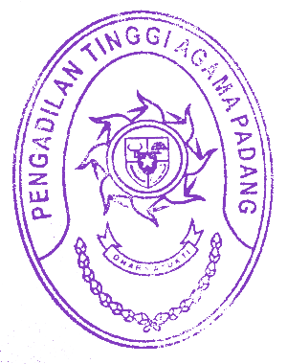
30 November 2021
Ketua,

Zein Ahsan

